GE Duofix Element für Stütz-/Haltegriffe

Geberit

Eigenschaften

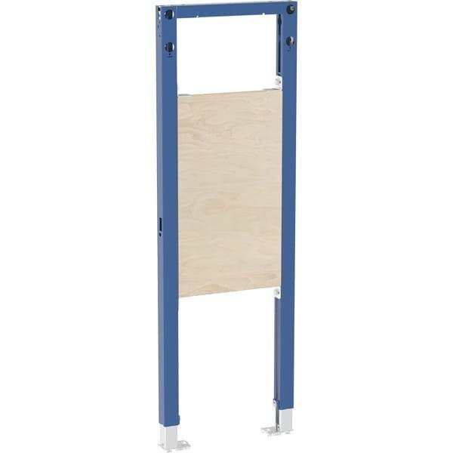

GTIN:

4064746031182

HAN:

111790002

Breite (mm)

365,00

Höhe (mm)

1.120,00

Tiefe (mm)

40,00